Comunicat de presă
“Străzi pentru Comunitate”

Timișoara, 24-25 iulie 2021

Organizator | prin

ProgramZ1

24.07.2021 –Z1– Kaufland Circumvalațiunii – Farmacia Vlad
10.00 Parcare Kaufland – START, STRĂZI PENTRU COMUNITATE!– Cursa bicicletelor

Program Z2

24.07.2021 – Z2• Clinicile noi - Piața 700
10:00-22:00 Expoziție cu testare și vânzare de materiale sportive și mijloace alternative de deplasare
Ateliere sportive cu Ștefan Cojocnean și Decathlon

25.07.2021 – Z2• Clinicile noi - Piața 700
9:00-11:00 Demonstrații sportive cu SCM Timișoara – Rugby, Baschet și Handbal
10:00 Ninja Kids, cu Nextfit
10:00-14:00 Ateliere sportive cu Junior Adventure
10:00-22:00 Expoziție cu vânzare de materiale sportive și mijloace alternative de deplasare
Ateliere sportive cu Ștefan Cojocnean și Decathlon
19:00-21:00 Demonstrații sportive cu SCM Timișoara – Rugby, Baschet și Handbal
Program Z3

24.07.2021 – Z3 – Primărie – Modex - Michelangelo

DISTRACȚIE ÎN CIRCUIT
9.00-13.00 Junior Adventure
17.00-21.00 Asociația Sportivă Campioni pentru Viitor

SCENĂ
9.00 Piti Show, cu Radio Timișoara
10.15 Oskar Ecologistul, Asociația Puppet Mania
11:30 Body workout, cu Nextfit
18:00 Urban friendships, fashion flashmob, by Simona Noroc & Claudiu Guțu
18:30 Zumba, by Claudiu Guțu
19.00-22:30 Trupe timișorene on stage
Monokrom, Melting Dice, Amalia Gaiță și Blazzaj
21:30 Cursa Licuricilor, cu Alergotura

FITT CORNER
10.00 Cycling,cu Nextfit
11.30 Zumba, cu Nextfit
12.30 Bătaie cu baloane cu apă
18.00 DJ Kuky

ATELIERE ÎN PARCARE – Hotel Central
10:00 Kokedame, cu Facultatea de Horticultură și Silvicultură Timișoara
10:00-20:00 Expoziție proiecte menajare spații verzi urbane
Facultatea de Horticultură și Silvicultură Timișoara
10:00-17:00 Coșuri de nuiele pentru biciclete, cu Familia Perva
Flori de cânepă, cu Andrei Racu
ReciclArt, cu Junior Adventure șiGabi Muscan
Povești despre natură, cu Bufnițele
10:00-12:00 Activități pentru vârstnici și persoane cu dizabilități, cu Direcția de Asistență Socială

FILM ÎN GIRATORIU
10:00-13:00 Filme pentru copii
18:00-21:00 Documentare
21.00-23:00 Filme pentru publicul larg

Locație eveniment:
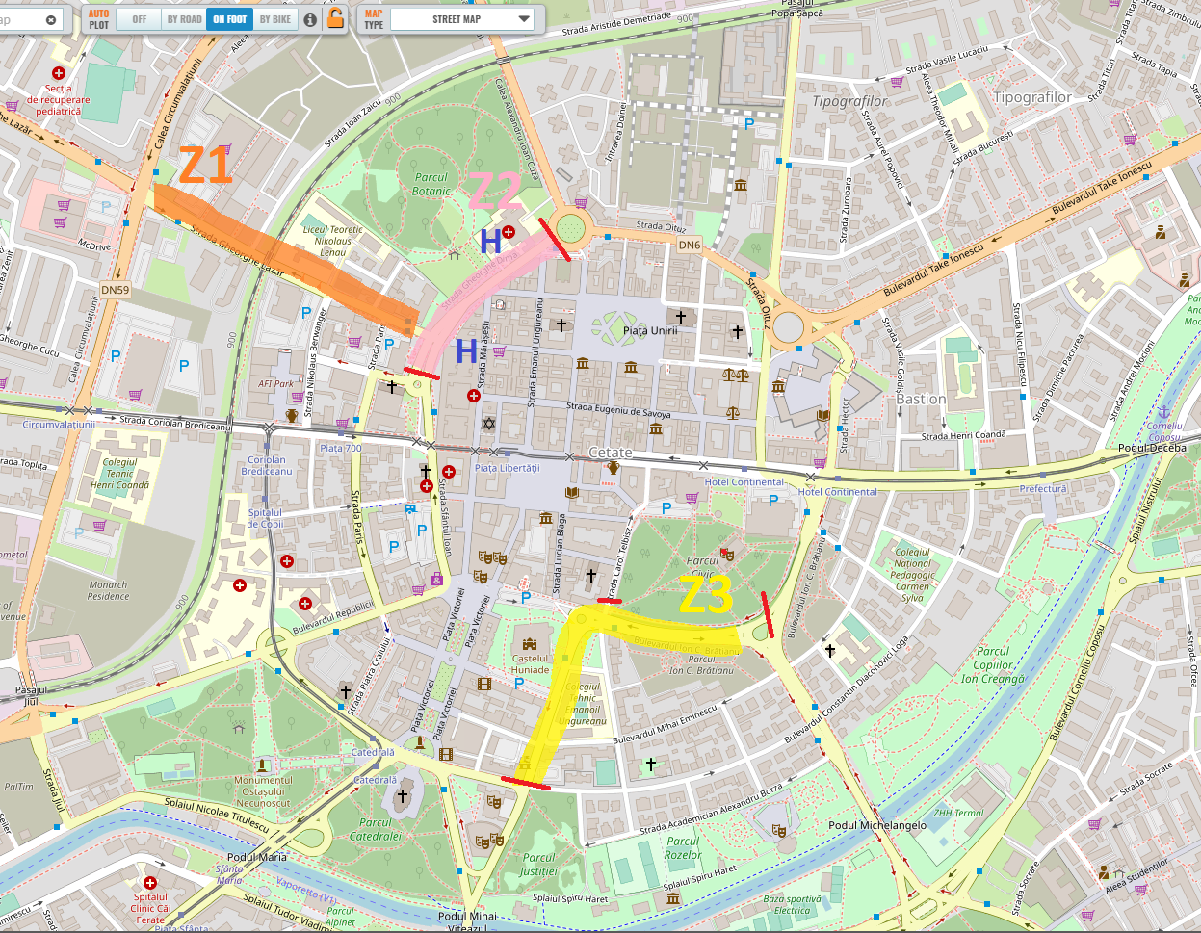

Delimitarea perimetrului pentru asigurarea securității participanților se va realiza cu garduri și bandă de semnalizare, asigurate de către organizator. Vom instala bannere de avertizare pentru a minimiza impactul asupra traficului rutier și oferind variante ocolitoare pentru ca acesta să se poată desfășura nestingherit.

Impactul asupra traficului auto:

Traficul rutier va fi restricționat în zona evenimentului, în cooperare cu Poliția Rutieră, după cum urmează:
- în Z1: rezervarea benzii 1 a străzii Gh. Lazăr (pe sensul de mers dinspre Str. Gh. Dima spre Calea Circumvalațiunii);
- în Z2: strada Gh. Dima (ambele sensuri, între Piața Mărăști și giratoriul Piața 700);
- în Z3: străzile 20 Decembrie 1989 (ambele sensuri, de la intersecția cu Bd. C.D.Loga) și Bd. I.C.Brătianu (ambele sensuri, până la intersecția cu Str. Michelangelo).

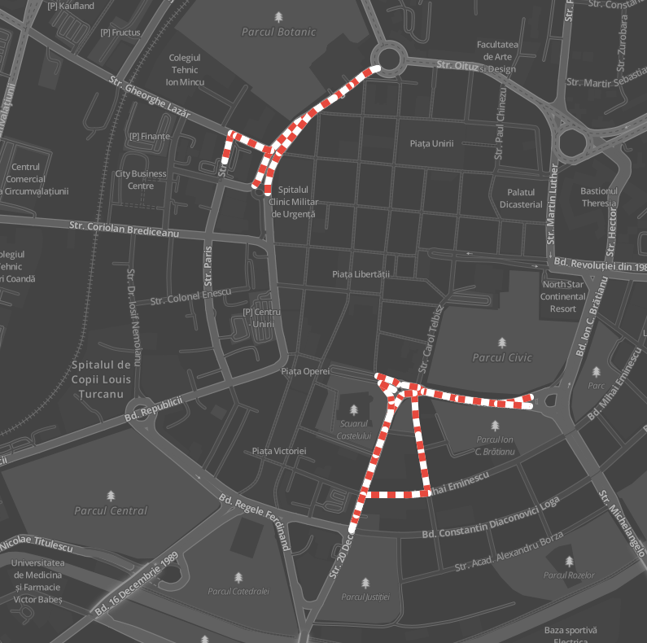
Precizăm că mijloacele de transport în comun vor putea utiliza relația: str. Gh. Lazăr > la dreapta pe str. Gh. Dima >la dreapta în giratoriu Piața 700 > la dreapta pe str. Paris sau N. Berwanger > la stânga pe banda 2 a str. Gh. Lazăr (sensul înspre Calea Circumvalațiunii) pentru a întoarce.
Traficul auto se desfășoară nestingherit:
- pe banda 2 a străzii Gh. Lazăr (pe sensul de mers dinspre Str. Gh. Dima spre Calea Circumvalațiunii); se instalează garduri pt. a separa cele două benzi, pe toată lungimea acestui sector. Au acces controlat autovehiculele dinspre Str. Pictor Ion Zaicu, Str. Nikolaus Berwanger, Str. Franz Liszt.
- autovehiculele care circulă pe strada Gh. Lazăr pe sensul de mers dinspre Calea Circumvalațiunii spre Str. Gh. Dima sunt re-rutate pe străzile Nikolaus Berwanger și Paris. Mijloacele de transport în comun vor putea întoarce în sensul giratoriu de la str. Gh. Dima via Str. Paris
- se asigură în permanență accesul la Spitalul Municipal (prin Piața Mărăști) și la Spitalul Militar (prin intersecția Gh. Lazăr cu Gh. Dima respectiv pe linia de tramvai).
- se asigură în permanență ieșirea controlată (pt. situațiile de urgență) a autovehiculelor din Z3 prin intersecția Bd. Eminescu cu Str. 20 Decembrie 1989.

